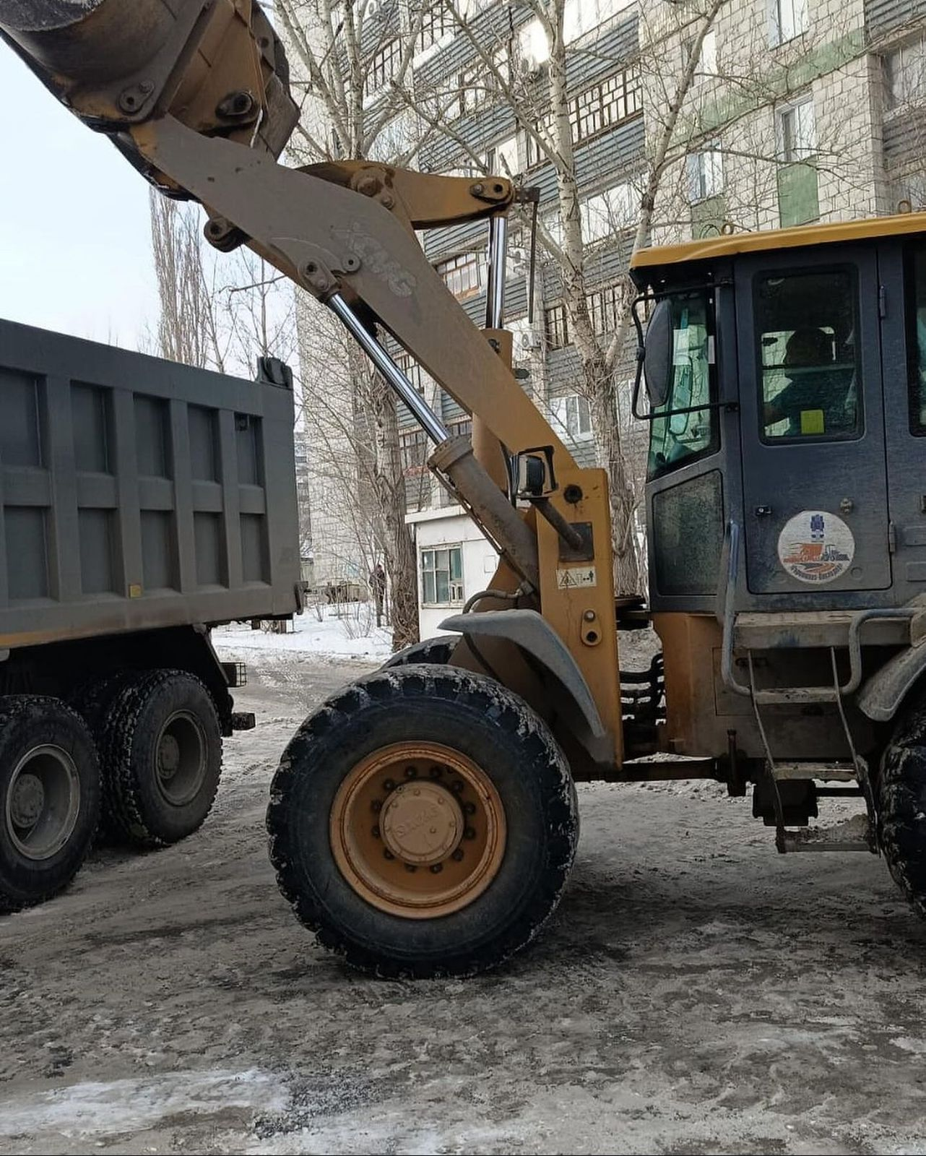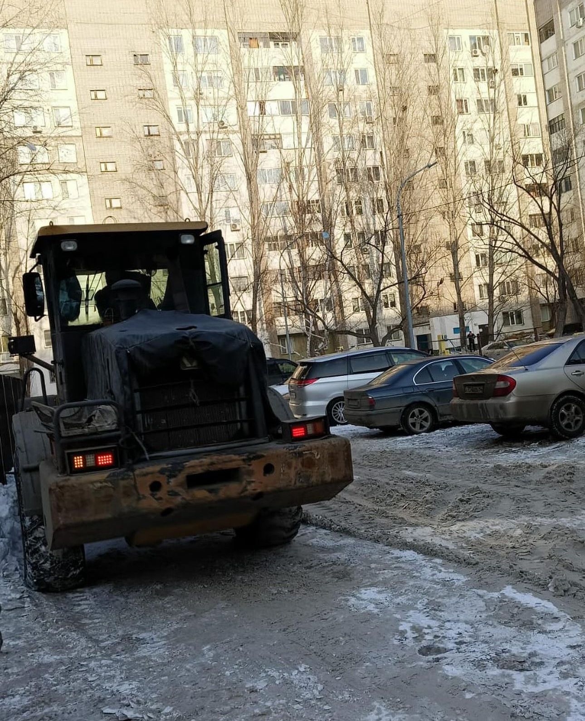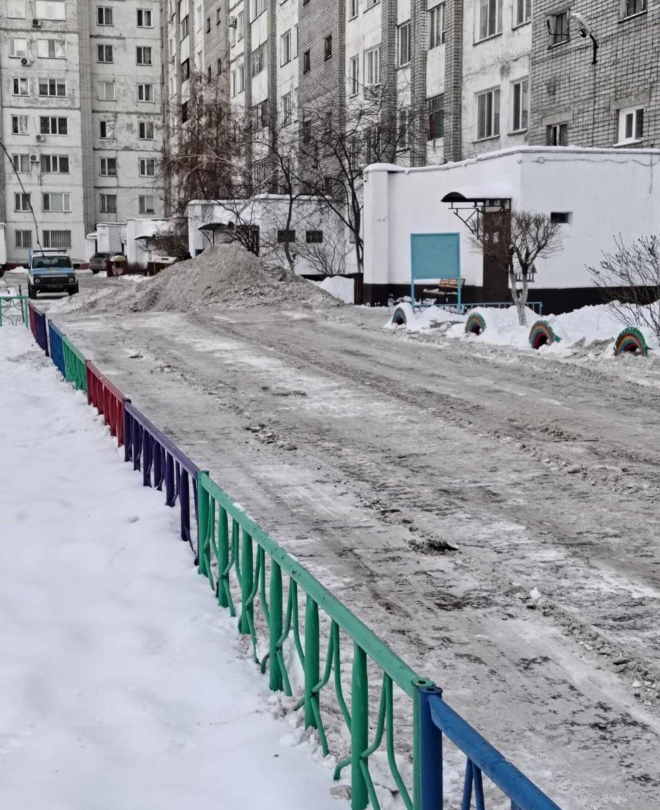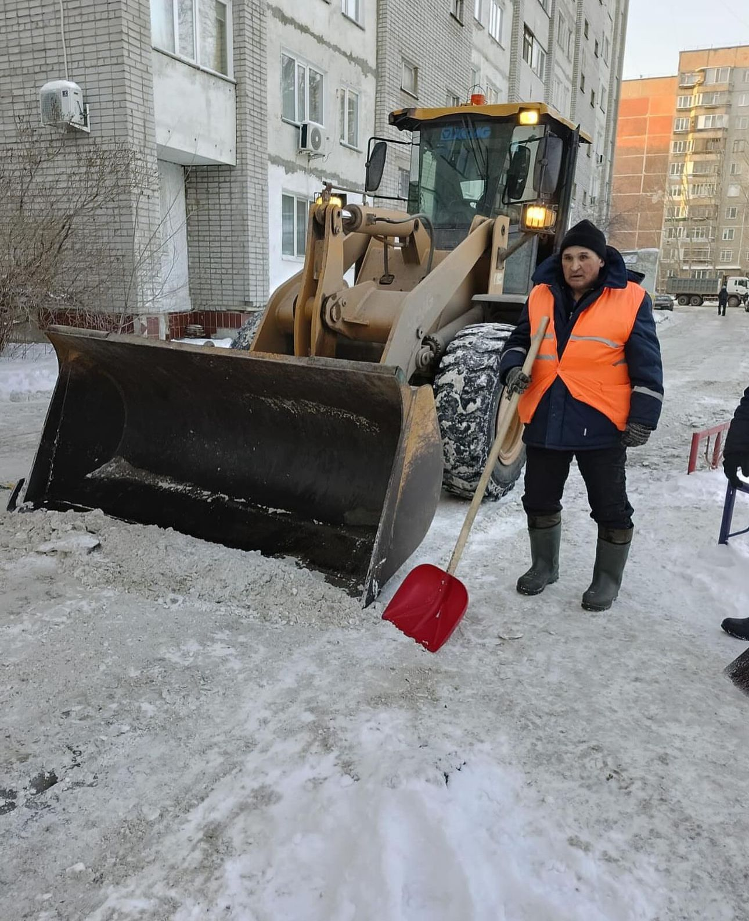
Текст взят из поста в социальной сети Instagram Желнова М.А. (@m__zhelnov).
Желнов М.А.: «Снежные завалы во дворах и наледь на тротуарах, возле подъездов многоквартирных домов, с этими «зимними проблемами» мы сталкиваемся каждый год. И к вопросу уборки придомовых территорий КСК и жильцы домов всегда подходят ответственно. Как только во дворе начинает скапливаться снег, КСК обращаются в городской отдел ЖКХ с просьбой убрать и вывезти его. Хочу отметить, что руководство исполнительного органа оперативно реагирует на обращение жителей. В частности могу сказать о проведении уборки дворов от снега в моем избирательном округе № 23. Она осуществлялась с применением снегоуборочной техники, погрузчиков и самосвалов, специалисты качественно и оперативно справились с последствиями снегопада на обширной площади округа. Отлично сработали с водители снегоуборочных машин.»

